



格子达毕业论文（设计）管理系统

**武汉工程大学邮电与信息工程学院**

**操作手册-指导教师**

目 录

一、 系统登录 3

二、 学生管理 4

三、 课题管理 4

四、 答辩前论文审批 5

五、 答辩后终稿审批 9

六、 个人信息 11

七、 教师咨询服务 11

# 系统登录

1. 浏览器输入地址：https://co.gocheck.cn/13239
2. 账号是工号，初始密码Yd123456或**首次登录后绑定微信**，之后可以使用微信扫码登录。
3. 如遇登陆问题，可联系右下角“在线客服”，人工客服在线时间：8:30am-23:30pm。

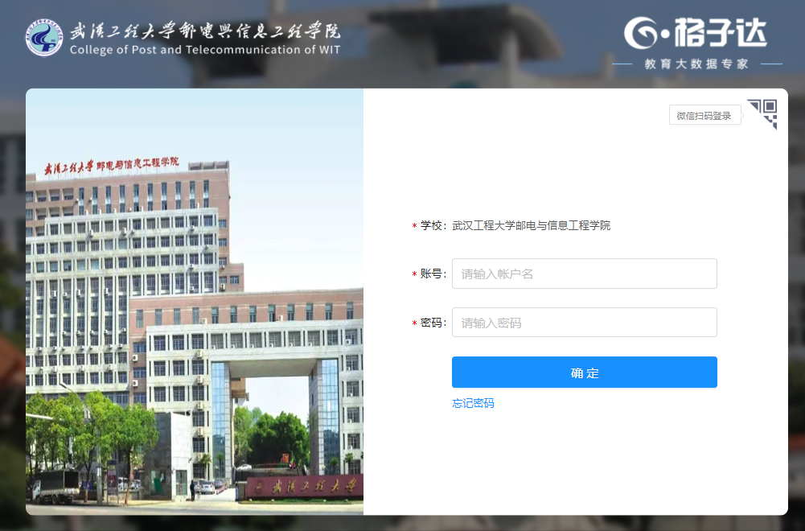

1. 登录后，可在【工作台】界面，切换届别、职务及查看所有过程待审批情况。点击橙色按钮即可进行审批、批阅等即可跳转待审批界面进行审批操作。

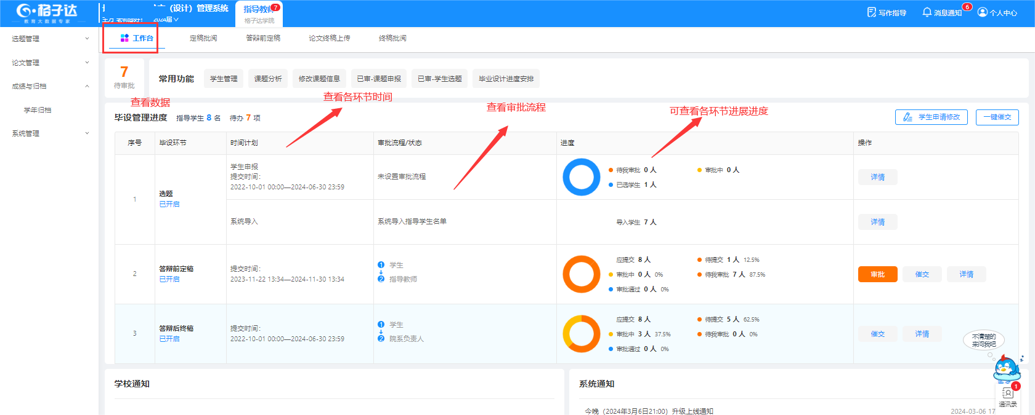

# 学生管理

查看当前管理的学生，为学生重置密码等操作。

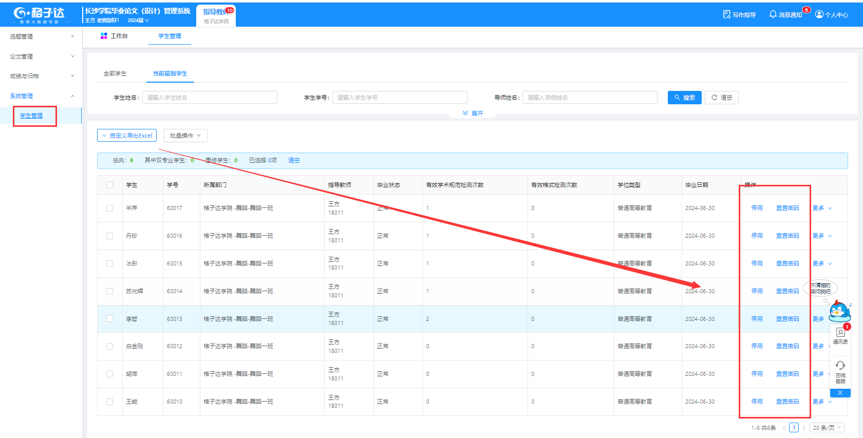

# 课题管理

1. **师生双选课题**

课题已由学校统一导入，导师可以在【选题管理】-【师生双选课题】-查看已双选的师生课题汇总。

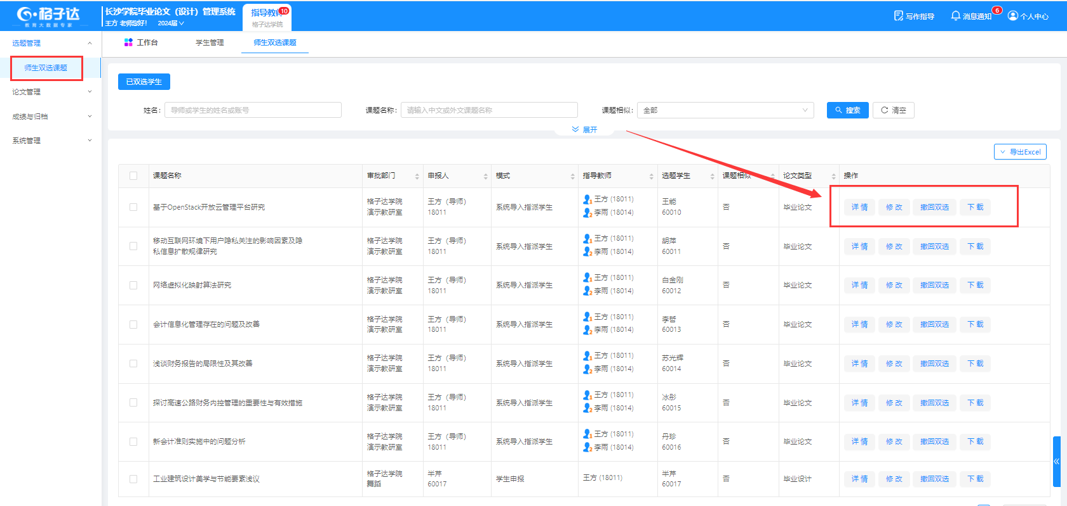

# 答辩前论文审批

点击工作台的【待审批数字】——【答辩前论文-立即审批】跳转至评阅界面

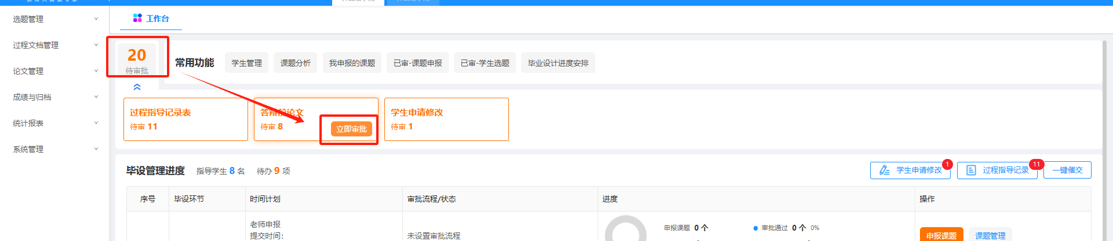

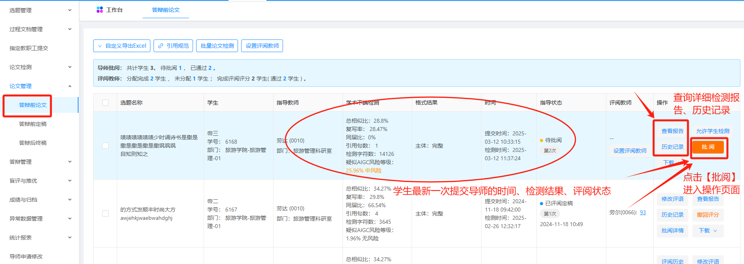

**选择论文评阅方式：**

评阅方式分为两种，选择一种即可：

* 在线评阅：直接在系统上完成论文评阅；学生在线查看评阅结果；
* 上传评阅：线下完成评阅、将评阅后文档上传到系统中退回给学生，学生下载查看评阅结果。需先点击退回再上传评阅后文档。

1. 在线评阅

（1）点击工作台的【待审批数字】——【答辩前论文-立即审批】跳转至评阅界面，进行评阅论文，具体操作如下图：

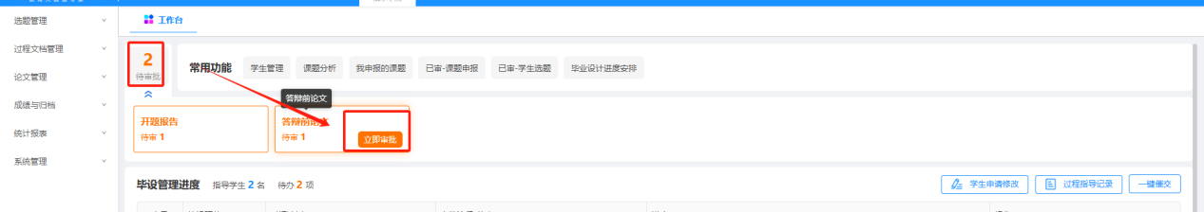

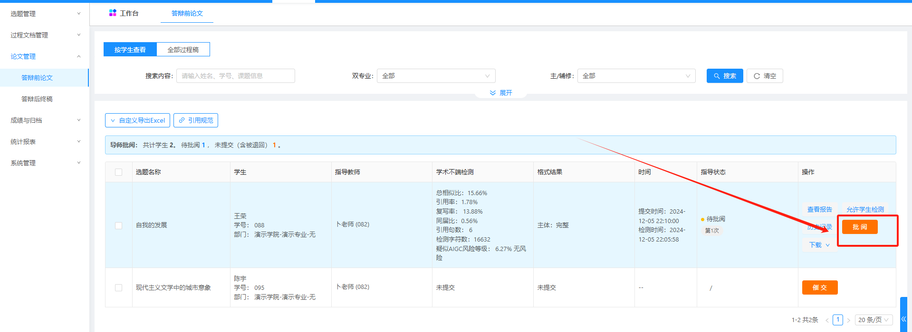

在审批界面点击蓝色按钮添加批注或者可点击蓝色按钮修改按钮直接帮学生修改

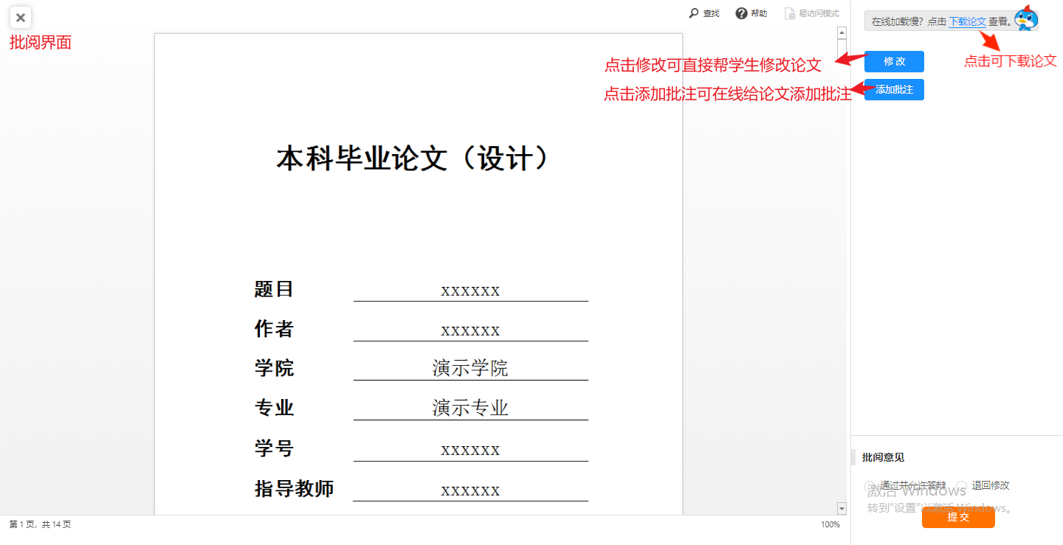

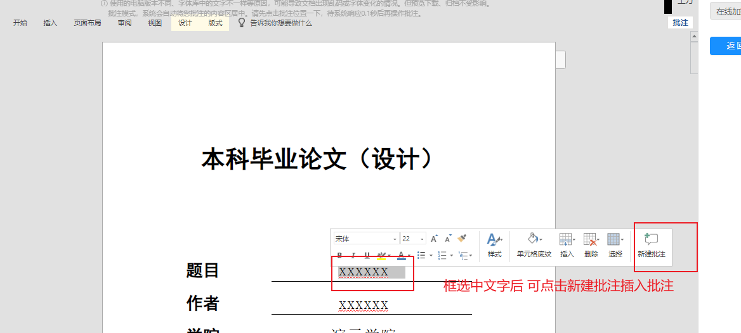

满足定稿要求可以点击通过并允许答辩，然后评分。

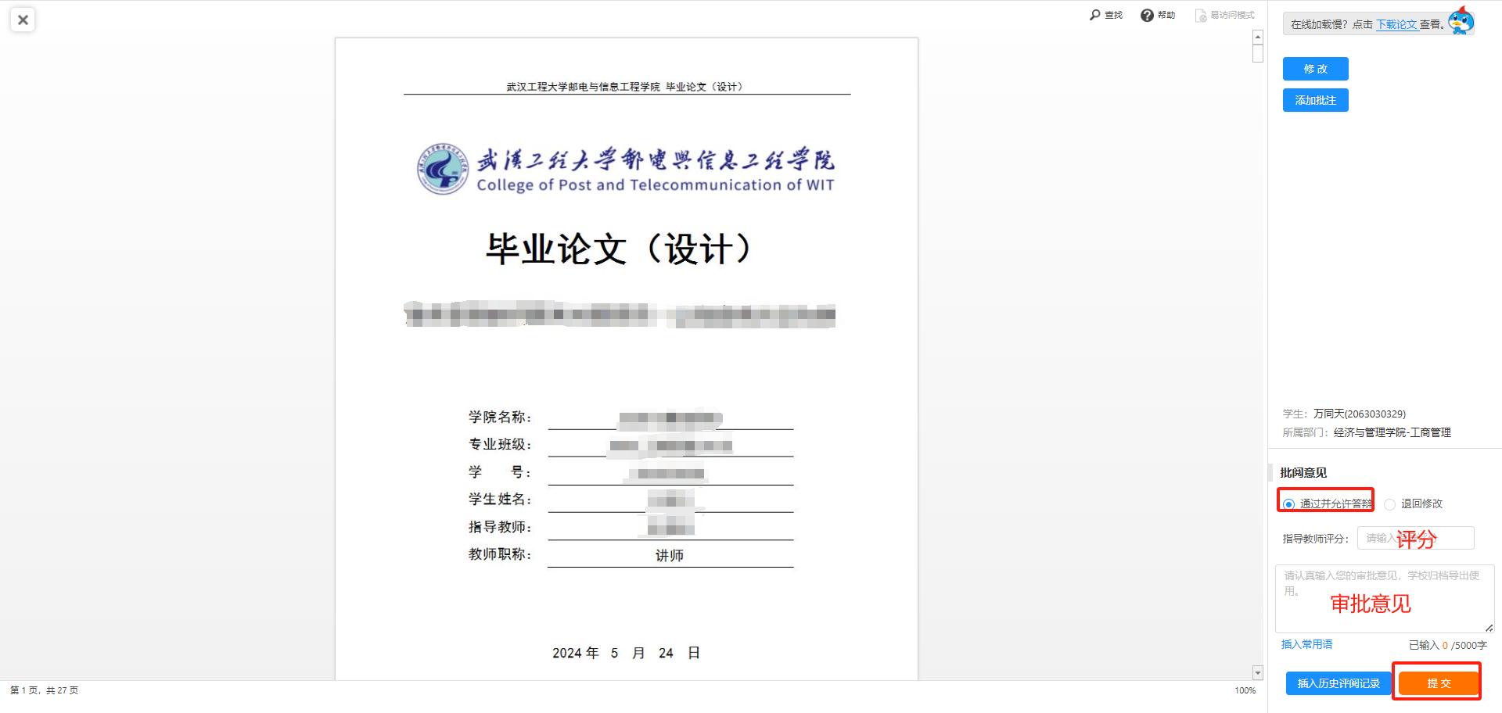

不满足定稿要求可以点击退回修改，学生需要重新提交论文。

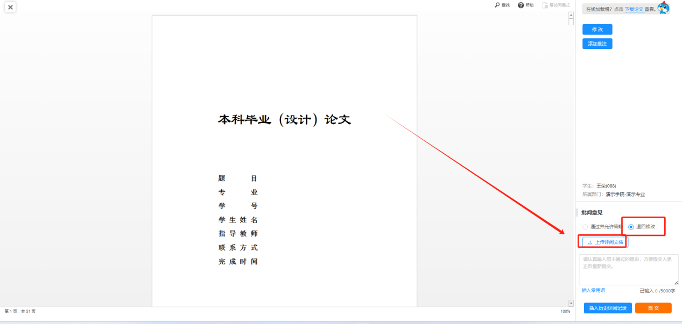

如学生论文检测不合格，则导师无法定稿评分，系统会显示具体不合格内容。

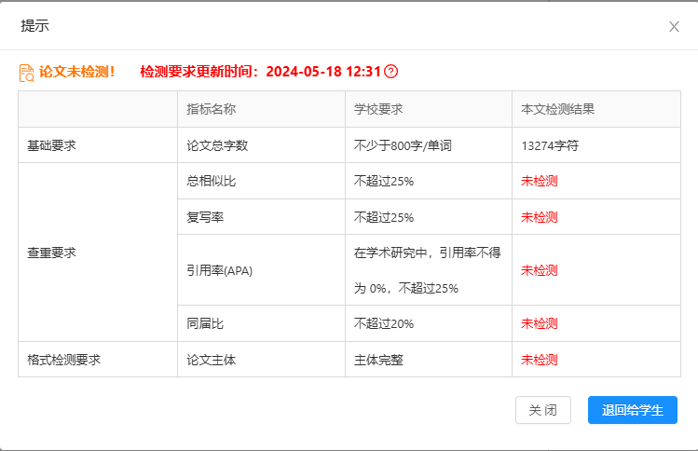

1. 上传评阅：

第一步：进入审批评阅界面

第二步：先点击【退回修改】方可点击【上传评阅文档】

第三步：提交。

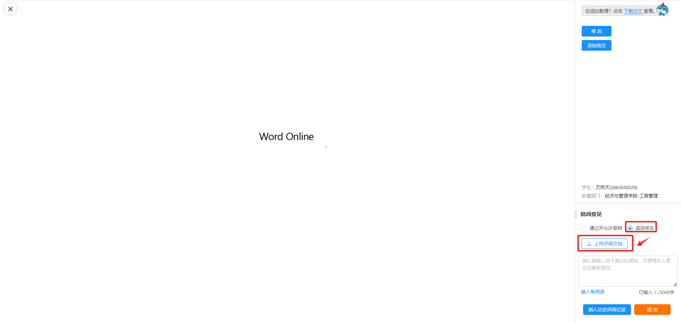

# 答辩后终稿审批

点击工作台的【待审批数字】——【答辩后终稿-立即审批】跳转至评阅界面

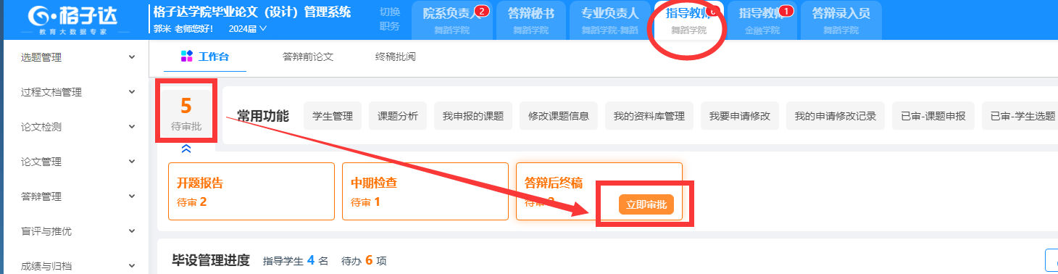

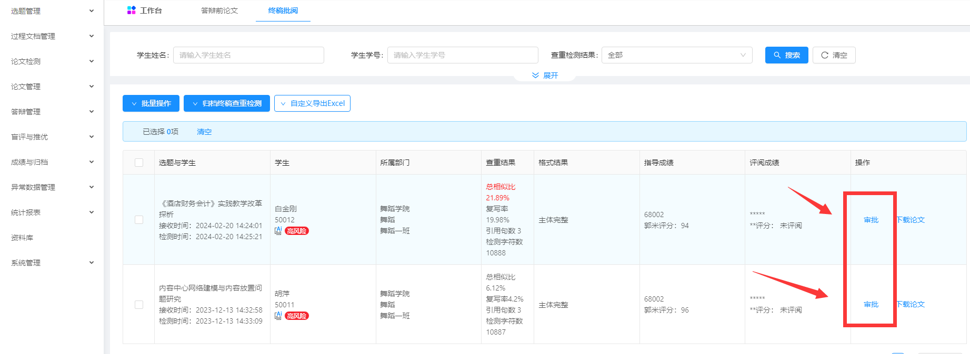

审批界面如图

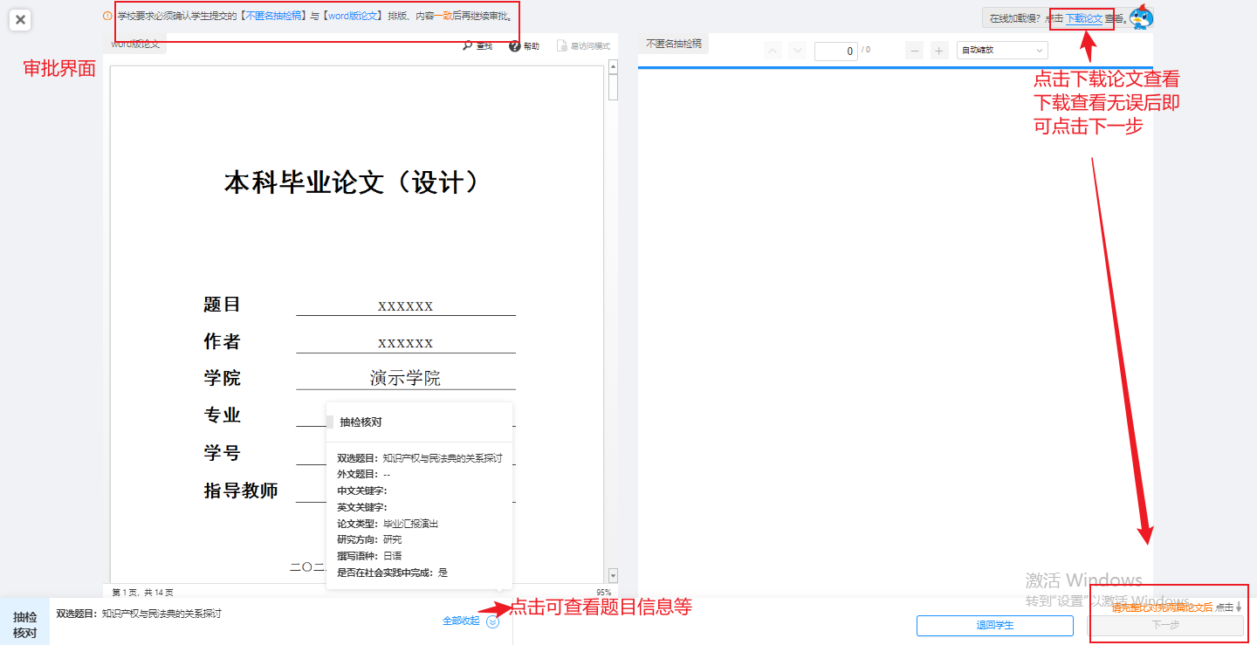

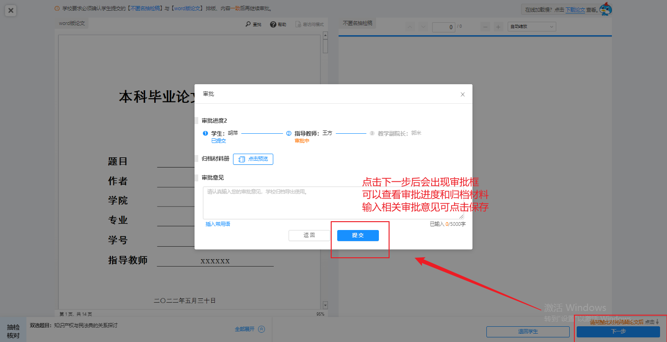

审批通过后如需修改评语点击左侧菜单栏--论文管理-答辩后终稿进入可点击修改评语

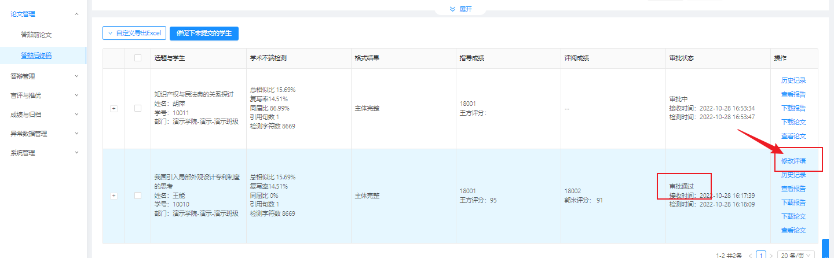

查看终稿审批进度、历史记录、检测报告

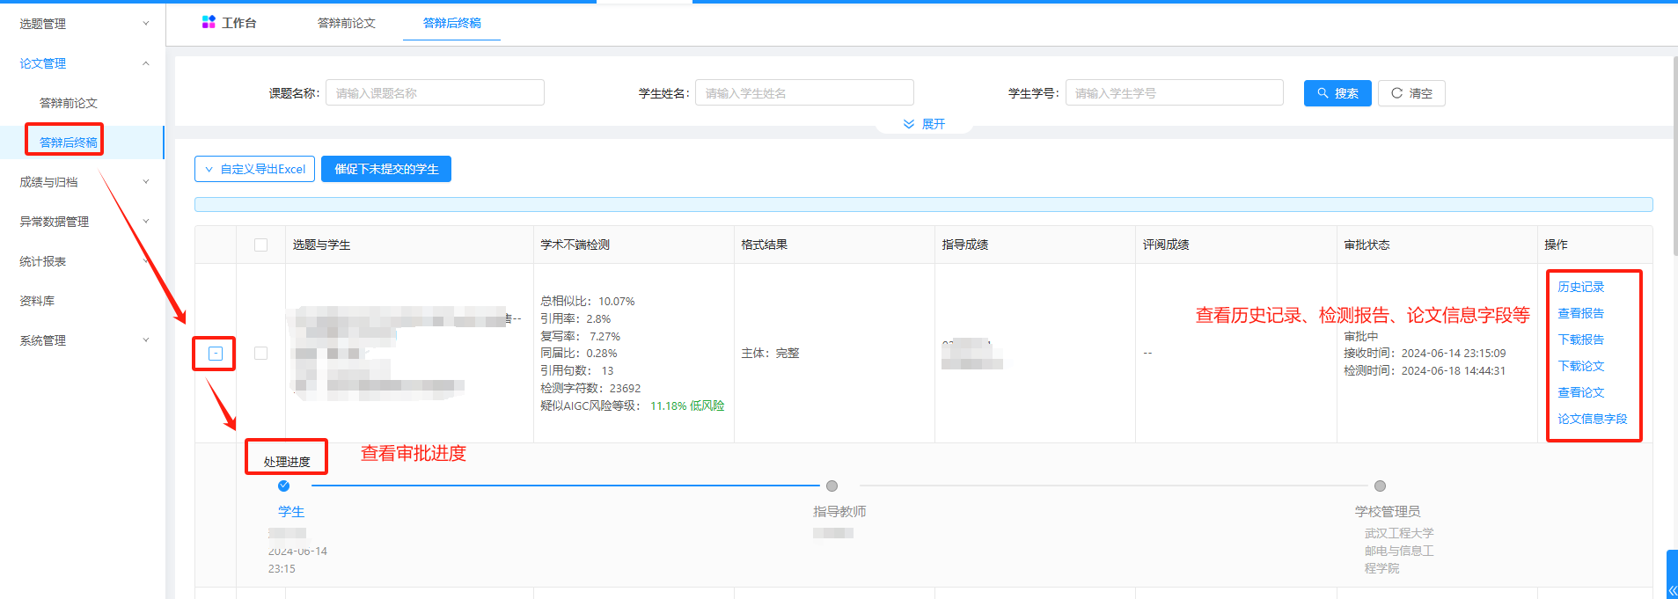

# 个人信息

在工作台右上角【个人中心】-【个人信息】中，可以查看和修改手机号/邮箱/电子签名/修改密码/绑定微信等。

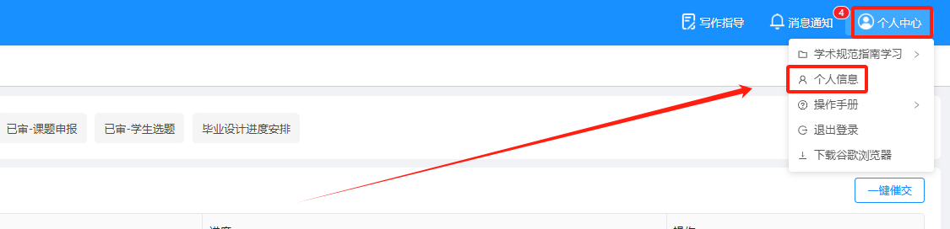

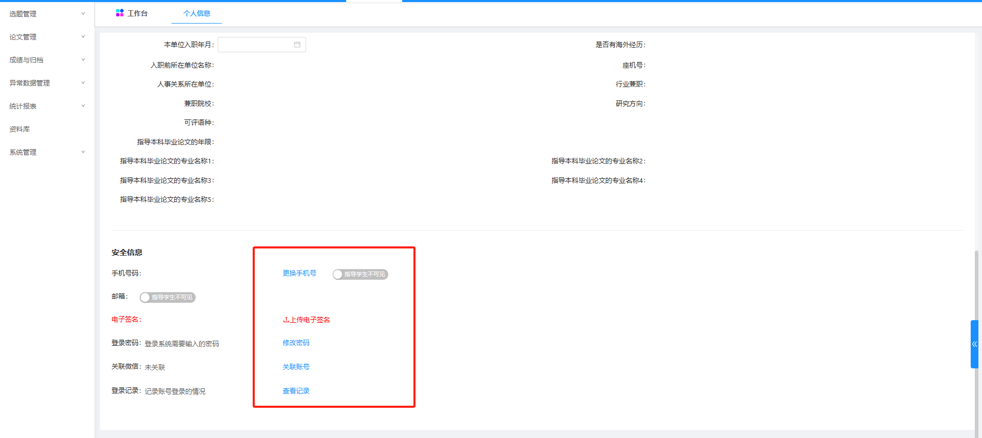

# 教师咨询服务

1．教师使用期间相关疑问解答，可以通过以下方式咨询

（1）系统页面右下角“在线客服”在线咨询。

（2）官网客服热线：400-699-3389。

